# Tech Challenge - Fase 2

## Grupo 22  
  
## Integrantes do Grupo  
* Matheus Alves da Silva - [matheusa761@gmail.com](mailto:matheusa761@gmail.com)  
* Alexandre Pantalena Yoshimatsu - [alexandre.yoshimatsu@virgo.inc](mailto:alexandre.yoshimatsu@virgo.inc)

## Problema

A otimização de portfólio é um dos grandes desafios na área de finanças e investimentos. Ele tem como objetivo alocar recursos financeiros entre diversos ativos (ações, títulos, commodities, etc.) de forma a maximizar o retorno esperado, ao mesmo tempo em que se minimiza o risco associado.

## Objetivos

* Maximização do Retorno: Obter o maior retorno financeiro possível sobre seu investimento no longo prazo.

* Minimização do Risco: Ao mesmo tempo, reduzir a volatilidade do portfólio, ou seja, diminuir o risco das oscilações nos preços dos ativos que podem gerar perdas.

## Critérios de Sucesso

* Retorno Esperado: O portfólio otimizado deve apresentar um retorno esperado superior à média do mercado ou a um benchmark específico.

* Risco: O nível de risco do portfólio deve ser compatível com o perfil de risco do investidor.

* Diversificação: O portfólio deve ser devidamente diversificado, com alocação de recursos em diferentes classes de ativos.

## Algoritmos Genéticos como Solução para resolver o nosso problema

Cada possível portfolio é representado por um indivíduo na nossa população, sendo os genes os pesos alocados em cada ativo. Considerando os critérios de retorno e risco, a função de aptidão avalia a qualidade de cada portfolio. Os indivíduos com melhor aptidão tem mais chances de serem selecionados para gerar a próxima geração. Estes mesmos indivíduos selecionados são cruzados e assim são gerados novos indivíduos, combinando suas características. Por fim, a mutação introduz mudanças aleatórias nos indivíduos, aumentando a diversidade da população.

## Testes e Resultados

* Resultado Carteira setor de Bancos:

Ativos: BPAC11.SA, ITUB4.SA, BBAS3.SA, BPAN4.SA, BBDC4.SA, SANB11.SA

Benchmark: ^BVSP (Ibovespa)

Resultado:

Generation 116: Best fitness = [[0.02718552]] / Best Solution = [0.29 0.07 0.29 0.21 0.1 0.04]

Convergence stopping criteria reached at generation 116

Como podemos ver no gráfico abaixo, conseguimos atingir um retorno acumulado superior ao nosso benchmark.

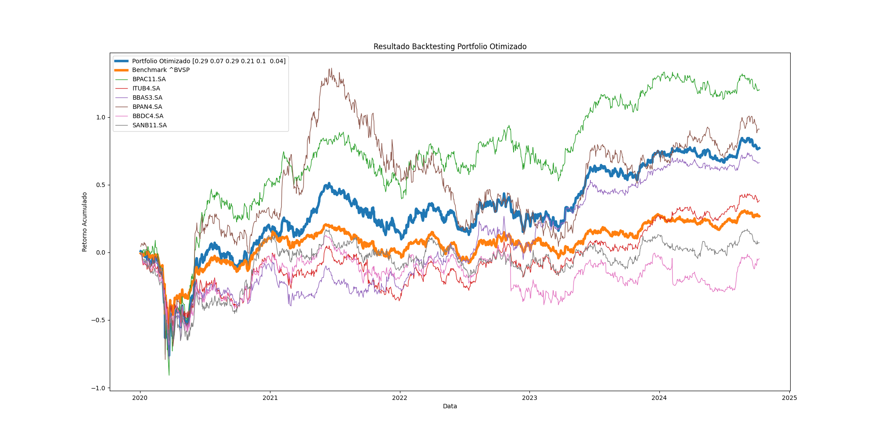

* Resultado Carteira setor diversos:

Ativos: PETR4.SA, ITUB4.SA, VALE3.SA, ABEV3.SA, TAEE11.SA, MGLU3.SA, CMIG4.SA, KLBN4.SA, BBDC4.SA, BBSE3.SA, TRPL4.SA, B3SA3.SA

Benchmark: ^BVSP (Ibovespa)

Resultado:

Generation 118: Best fitness = [[0.04847876]] / Best Solution = [0.05 0.05 0.05 0.09 0.14 0.05 0.13 0.01 0.14 0.14 0.12 0.13]

Convergence stopping criteria reached at generation 118

Aqui também podemos ver no gráfico que conseguimos atingir um retorno acumulado superior ao nosso benchmark, ao passo que conseguimos diminuir o nosso risco.

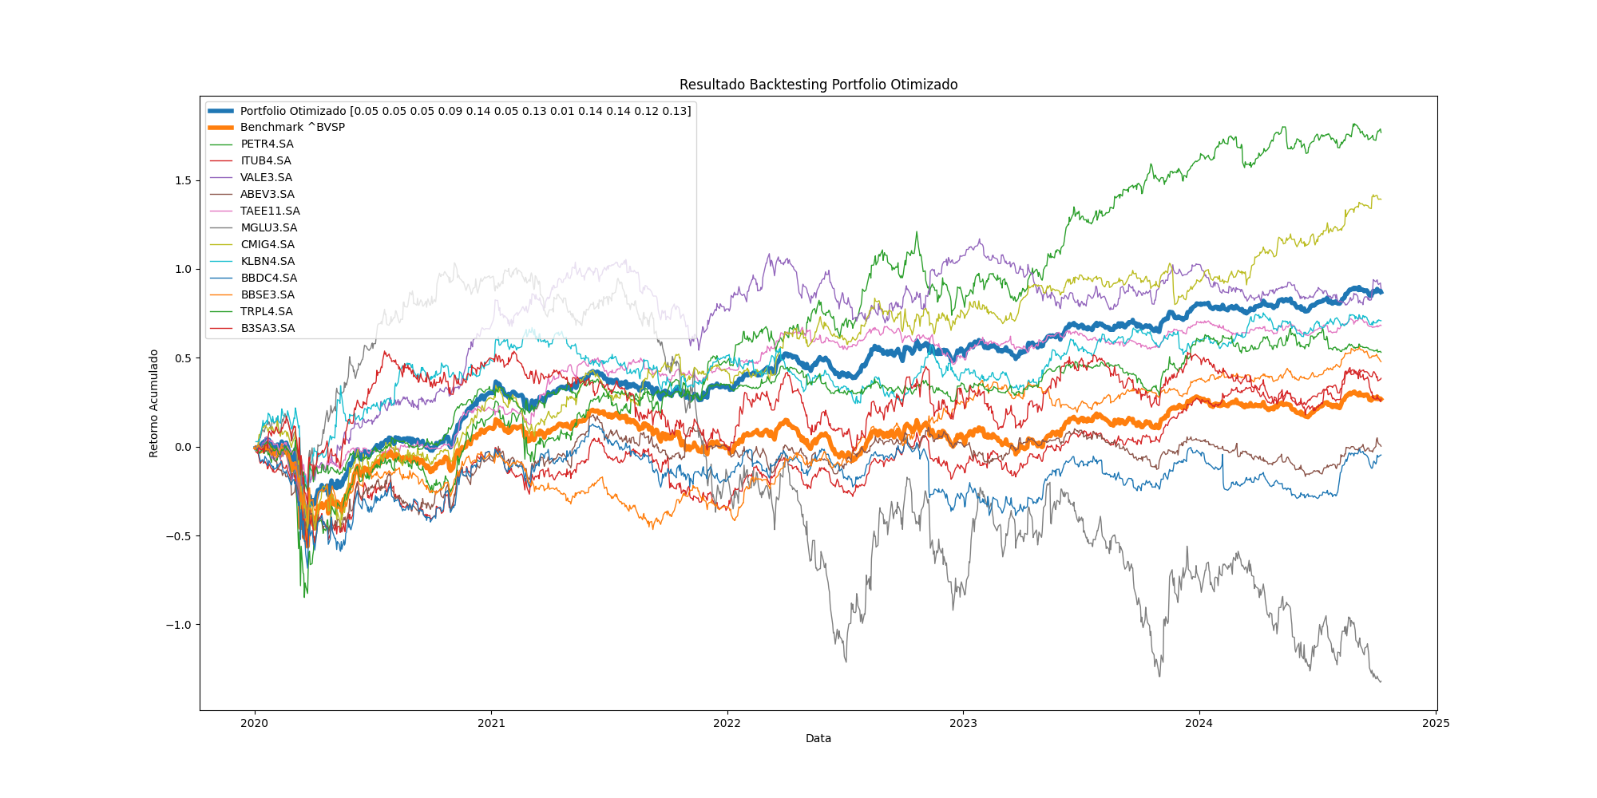

## Conclusão

Os algoritmos genéticos oferecem uma abordagem poderosa e flexível para encontrar soluções eficientes e eficazes para esse problema. Essa abordagem permite explorar um vasto espaço de soluções, encontrar soluções eficientes, lidar com múltiplos objetivos e com as complexidades inerentes ao mundo das finanças.

## Links da Entrega do Trabalho:

https://github.com/aleyoshimatsu/fiap_pos_tech_ia_devs/blob/master/tech_challenge_2/portfolio_otimization_ga.py

https://youtu.be/GWn_trxFdf0